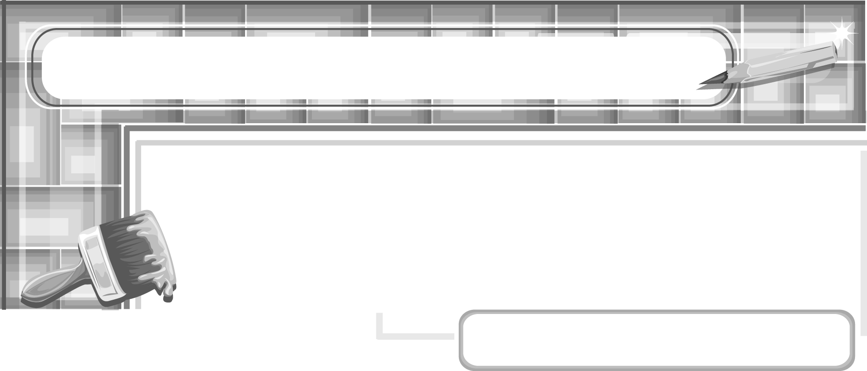
หน่วยการเรียนรู้ที่ 3 2 มิติ สู่ 3 มิติ

แผนการจัดการเรียนรู้ที่ 18
แสงเงาในภาพทิวทัศน์

ชั้นประถมศึกษาปีที่ 6 เวลา 1 ชั่วโมง

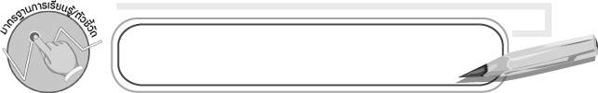
มาตรฐานการเรียนรู้/ตัวชี้วัด

มาตรฐานการเรียนรู้
ศ 1.1 สร้างสรรค์งานทัศนศิลป์ตามจินตนาการและความคิดสร้างสรรค์
วิเคราะห์ วิพากษ์วิจารณ์คุณค่างานทัศนศิลป์ ถ่ายทอดความรู้สึก
ความคิดต่องานศิลปะอย่างอิสระ ชื่นชมและประยุกต์ใช้ในชีวิตประจำวัน
ตัวชี้วัด
ศ 1.1 ป.6/3 สร้างงานทัศนศิลป์จากรูปแบบ 2 มิติเป็น 3 มิติ โดยใช้หลักการของแสงเงา
และน้ำหนัก
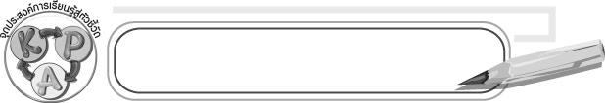
จุดประสงค์การเรียนรู้สู่ตัวชี้วัด

1. อธิบายวิธีการลงแสงเงาในภาพทิวทัศน์ (K)
2. วาดภาพทิวทัศน์แล้วลงแสงเงา (P)
3. ชื่นชมผลงานการวาดภาพทิวทัศน์แล้วลงแสงเงา (A)


สาระสำคัญ

ภาพทิวทัศน์ที่แสดงลักษณะของแสงเงาเพื่อความสวยงามสมจริงและได้บรรยากาศ

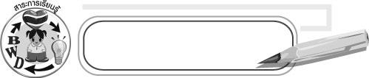
สาระการเรียนรู้

การลงแสงเงาในภาพทิวทัศน์

คุณลักษณะอันพึงประสงค์
มีวินัย
ตัวชี้วัดที่ 3.1 ปฏิบัติตามข้อตกลง กฎเกณฑ์ ระเบียบ ข้อบังคับของครอบครัว โรงเรียนและสังคม

สมรรถนะสำคัญของผู้เรียน
ความสามารถในการคิด

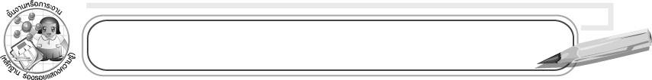
ชิ้นงานหรือภาระงาน (หลักฐาน ร่องรอยแสดงความรู้)

ภาพวาดทิวทัศน์ที่ลงแสงเงา

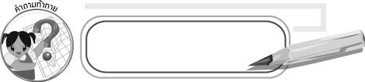
คำถามท้าทาย

ในเวลากลางคืนเราสามารถเห็นแสงเงาได้หรือไม่

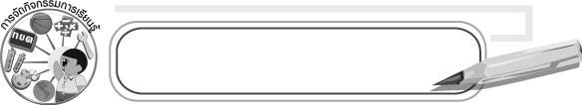
การจัดกิจกรรมการเรียนรู้

1. ให้นักเรียนเล่าประสบการณ์เกี่ยวกับสถานที่ท่องเที่ยวที่เคยไปและประทับใจมากที่สุด
2. ให้นักเรียนร่วมกันสนทนาเกี่ยวกับทิวทัศน์ในชุมชนว่ามีลักษณะอย่างไร และนักเรียนประทับใจทิวทัศน์ใด
3. ให้นักเรียนแบ่งกลุ่มตามความเหมาะสม ให้แต่ละกลุ่มเลือกทิวทัศน์ในบริเวณโรงเรียนที่แต่ละกลุ่มชอบ
4. ให้แต่ละกลุ่มเตรียมวัสดุอุปกรณ์ในการวาดภาพระบายสีได้แก่ กระดาษวาดเขียน ดินสอ ยางลบ สีไม้หรือสีเทียนแล้ววาดภาพทิวทัศน์โดยระบายแสงเงา และเงาตกกระทบ
5. หลังจากทำกิจกรรมเสร็จแล้วให้ตั้งชื่อภาพ แล้วเขียนชื่อ-นามสกุลสมาชิกในกลุ่มและวันที่ จากนั้นเก็บอุปกรณ์ให้เรียบร้อย
6. ให้นักเรียนแต่ละกลุ่มนำเสนอผลงานโดยเล่าอธิบายถึงวิธีการลงแสงเงาในภาพทิวทัศน์ แล้วให้ครูและเพื่อนร่วมกันเสนอแนวทางการปรับปรุงผลงานให้ดีขึ้น
7. ให้นักเรียนร่วมกันสรุปความรู้ ดังนี้
๐ ภาพทิวทัศน์ที่แสดงลักษณะของแสงเงาจะมีความสวยงามสมจริงและได้บรรยากาศ
8. ให้นักเรียนร่วมกันแสดงความคิดเห็นโดยครูใช้คำถามท้าทาย ดังนี้
๐ ในเวลากลางคืนเราสามารถเห็นแสงเงาได้หรือไม่

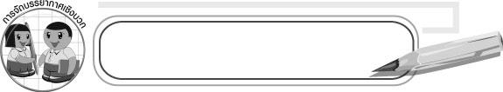
การจัดบรรยากาศเชิงบวก

ให้นักเรียนเลือกวาดภาพทิวทัศน์อย่างอิสระ

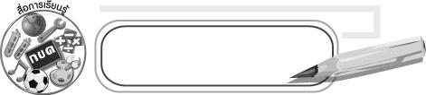
สื่อการเรียนรู้

1. กระดาษปรู๊ฟ
2. ดินสอ
3. ยางลบ
4. สีไม้หรือสีเทียน

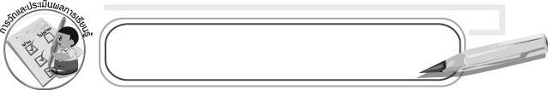
การวัดและประเมินผลการเรียนรู้

1. วิธีการวัดและประเมินผล
1.1 สังเกตพฤติกรรมของนักเรียนในการเข้าร่วมกิจกรรม
1.2 สังเกตพฤติกรรมของนักเรียนในการเข้าร่วมกิจกรรมกลุ่ม
2. เครื่องมือ
2.1 แบบสังเกตพฤติกรรมการเข้าร่วมกิจกรรม
2.2 แบบสังเกตพฤติกรรมการเข้าร่วมกิจกรรมกลุ่ม
3. เกณฑ์การประเมิน
3.1 การประเมินพฤติกรรมการเข้าร่วมกิจกรรม
ผ่านตั้งแต่ 2 รายการ ถือว่า ผ่าน
ผ่าน 1 รายการ ถือว่า ไม่ผ่าน
3.2 การประเมินพฤติกรรมการเข้าร่วมกิจกรรมกลุ่ม
คะแนน 9-10 ระดับ ดีมาก
คะแนน 7-8 ระดับ ดี
คะแนน 5-6 ระดับ พอใช้
คะแนน 0-4 ระดับ ควรปรับปรุง


ข้อเสนอแนะของผู้บริหารสถานศึกษา

____________________________________________________________________________________________________________________________________________________________________________________________________________________________________________________________________________________________________________________________________________________________________________________________________________________________________________________________________________________
____________________________________________________________________________________________________________________________________________________________________________________________________________________________________________________________________________________________________________________________________________________________________________________________________________________________________________________________________________________
____________________________________________________________________________________________________________________________________________________________________________________________________________________________________________________________________________________________________________________________________________________________________________________________________________________________________________________________________________________
____________________________________________________________________________________________________________________________________________________________________________________________________________________________________________________________________________________________________________________________________________________________________________________________________________________________________________________________________________________
______________________________________________________________________________

ลงชื่อ__________________ (ผู้บริหารสถานศึกษา)
(__________________)
_____/_____/_____

บันทึกหลังการสอน

ผลการจัดการเรียนการสอน
__________________________________________________________________________________________________________________________________________________________________________________________________________________________________________
__________________________________________________________________________________________________________________________________________________________________________________________________________________________________________

ปัญหา/อุปสรรค
____________________________________________________________________________________________________________________________________________________________________________________________________________________________________________________________________________________________________________________________________________________________________________________________________________________________________________________________________________________

แนวทางแก้ไข
____________________________________________________________________________________________________________________________________________________________________________________________________________________________________________________________________________________________________________________________________________________________________________________________________________________________________________________________________________________

ลงชื่อ__________________ (ผู้บันทึก)
(__________________)
_____/_____/_____

